BK5030型数控插床

技
术
资
料

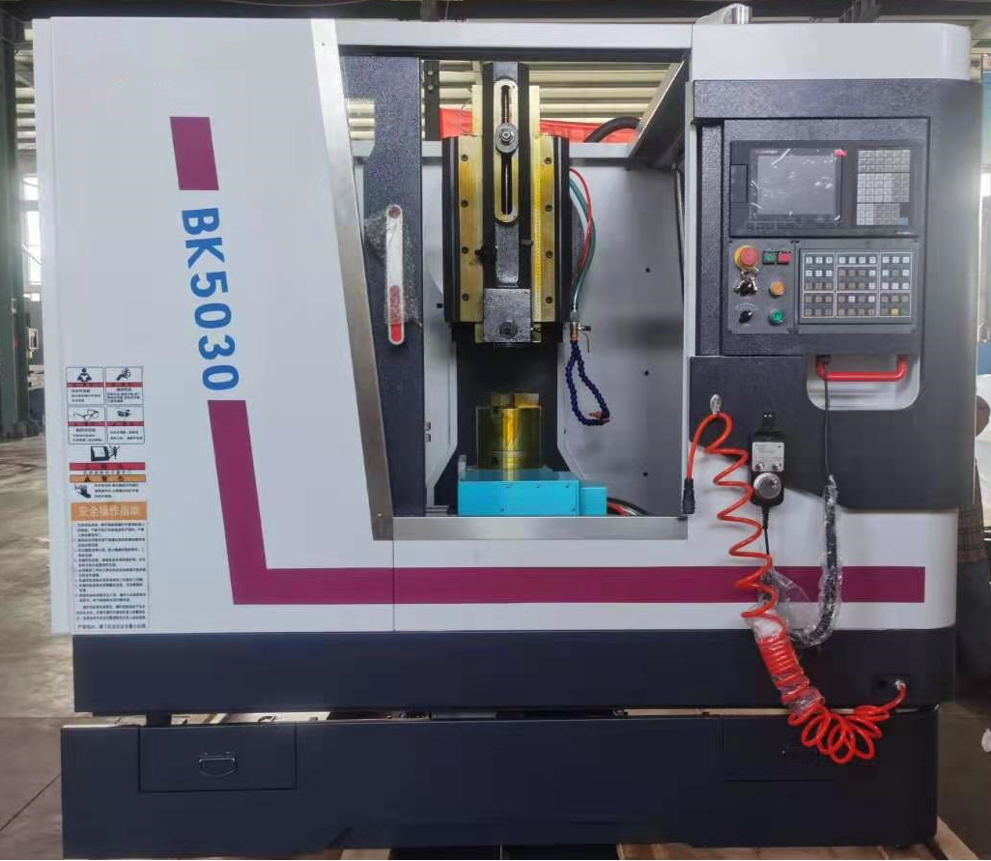

做有态度，负责任的机床制造商！
一、产品的简介及用途
BK5030数控插床是本公司设计开发的新产品。本机床具有插削平面、成形面及键槽功能，是一款通过数字控制来实现插削的切削机床。本机床采用国内外名优数控系统，实现汉字提示全屏幕编辑。主传动采用曲柄摇柄机构，由伺服电机通过减速实现大扭矩传动，X和Y向进给为伺服控制实现无级调速功能，X向滚珠丝杠与电机直联，Y向滚珠丝杠与电机通过同步带传送。
根据用户需要可配置数控分度头或数控回转盘，机床功能强大，能加工不同角度方向的键槽。
该机床功率大、刚性好、精度储备量大、性价比高、使用寿命长、并可广泛应用于机床和汽车制造、各种机械电气和航空航天等行业，是加工各种材料键槽加工的理想设备。
二、主要结构特点
- 插床采用KND1000MF数控系统控制。配外置手轮。
- 传动方式为同步带传动，噪音小，传递功率大。
- 插削主电机为伺服电机。
- Y轴丝杠螺母类型采用双螺母预压。
- Z向与Y 轴垂直度≤0.02mm.
- 全防护。
- 主要技术参数
BK5030数控插床主要技术参数
1 | 主要技术参数 | 单位 | 参数概况 | 备注
2 | 滑枕最大插削长度 | mm | 300
3 | 滑枕调节行程 | mm | 75
4 | 滑枕运动次数 | n/min | 30--150
5 | 工作台尺寸 | mm | 550*405
6 | 工作台行程（X、Y） | mm | 250*300
7 | 刀头支承孔轴线至立柱前臂的距离 | mm | 505
8 | 刀头支撑孔端面至工作台的距离 | mm | 540/690
9 | X向电机扭矩 | （N.M） | 6
10 | Y向电机扭矩 | (N.M) | 6
11 | 快速移动 | X(m/min) | 5
12 | 快速移动 | Y(m/min) | 5
13 | 滚珠丝杠（X） |  | FFZD3205-3/P4
14 | 滚珠丝杠（Y） |  | FFZD3205-3/P4
15 | 主电机功率 | KW | 3.7 | 伺服
16 | 重量 | KG | 2800
17 | 包装尺寸 | M | 2.3*2.3*2.25
18

- 装箱单
序号 | 名称 | 型号 | 数量
1 | 产品合格证 | BK5030 | 1
2 | 精度检验单 | BK5030 | 1
3 | 使用说明书 |  | 1
4 | 装箱单 | BK5030 | 1
5 | 呆梅扳手 | 30mm | 1
6 | 内六角扳手 | 10mm | 1
7 | 摇把 |  | 1

- 地基图
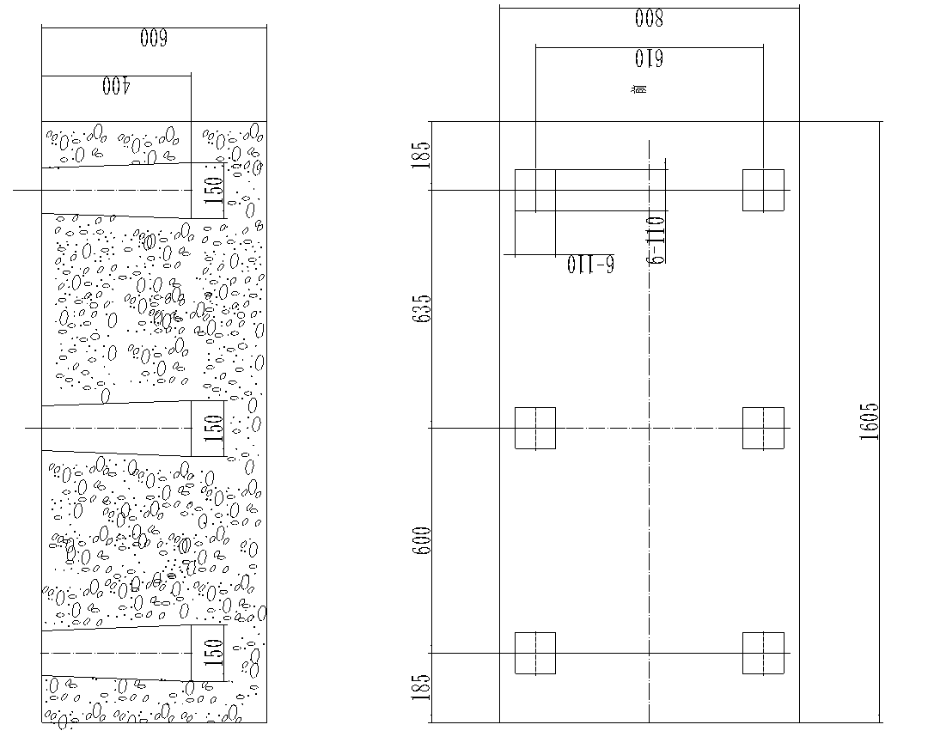

- 精度表
